Monumento aos Descobridores - Památník objevitelům
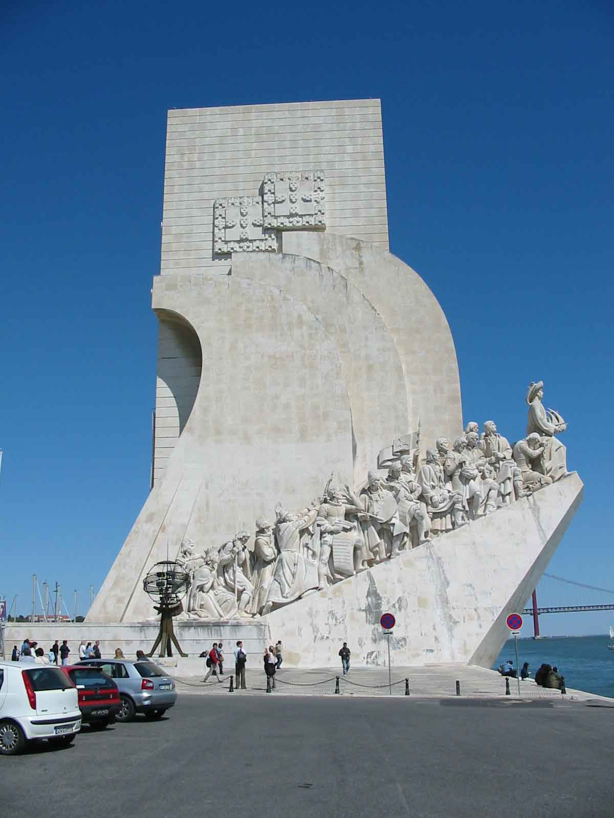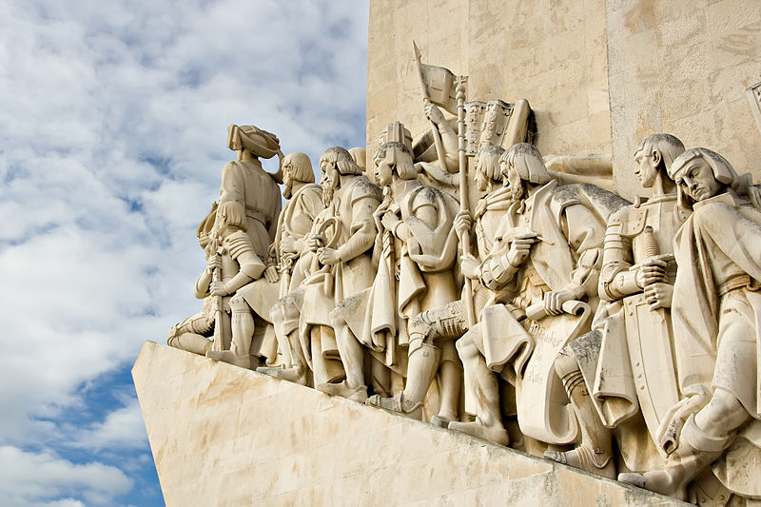
- Původní návrh - rok 1940
- 1958 - stavba rozebrána
- Dnešní podoba z roku 1960 (replika toho starého)
Monumento aos Descobridores, známý jako Památník objevitelům, se nachází v lisabonské čtvrti Belém a byl postaven na počest portugalských mořeplavců a objevitelů. První verze památníku vznikla v roce 1940 v rámci světové výstavy Exposição do Mundo Português, organizované tehdejším předsedou vlády Antóniem de Oliveirou Salazarem. Tento dočasný památník byl součástí jeho propagandistické snahy oslavit portugalskou historii a koloniální impérium.
Původní památník byl však postaven pouze jako dočasná dřevěná a betonová konstrukce, a proto byl v roce 1958, po letech chátrání, rozebrán. Díky své popularitě a symbolickému významu byl však projekt obnoven a v roce 1960, při příležitosti pětisetletého výročí úmrtí Jindřicha Mořeplavce, byla postavena jeho replika, tentokrát jako trvalá a odolná konstrukce z betonu s dekorativními sochami z bílého vápence.
Dnešní Památník objevitelům, který zobrazuje Jindřicha Mořeplavce v čele skupiny významných osobností portugalských dějin, se stal symbolem portugalských zámořských objevů a vzdává hold úsilí portugalských objevitelů v době, kdy se Evropa vydávala za hranice známého světa.

Souřadnice GPS
38° 41′ 36.98″ N, 9° 12′ 20.59″ W ﻿

